040 长发女鬼：穿着白袍的黑长发掩面女子。攻击方式为地上突然冒出的鬼火柱/旋转在身边的鬼火/投掷老式电视机。

參考概念
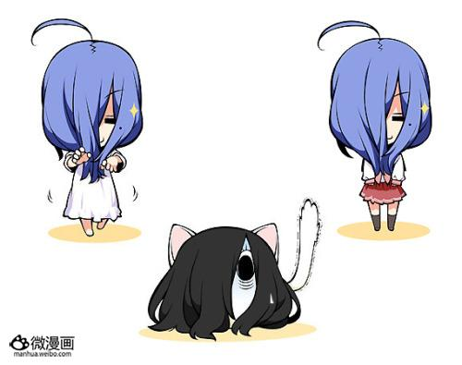
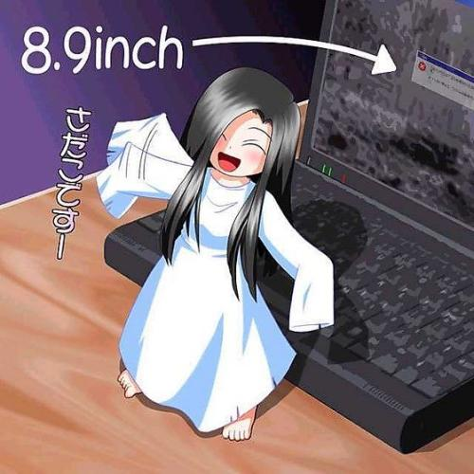
參考服裝
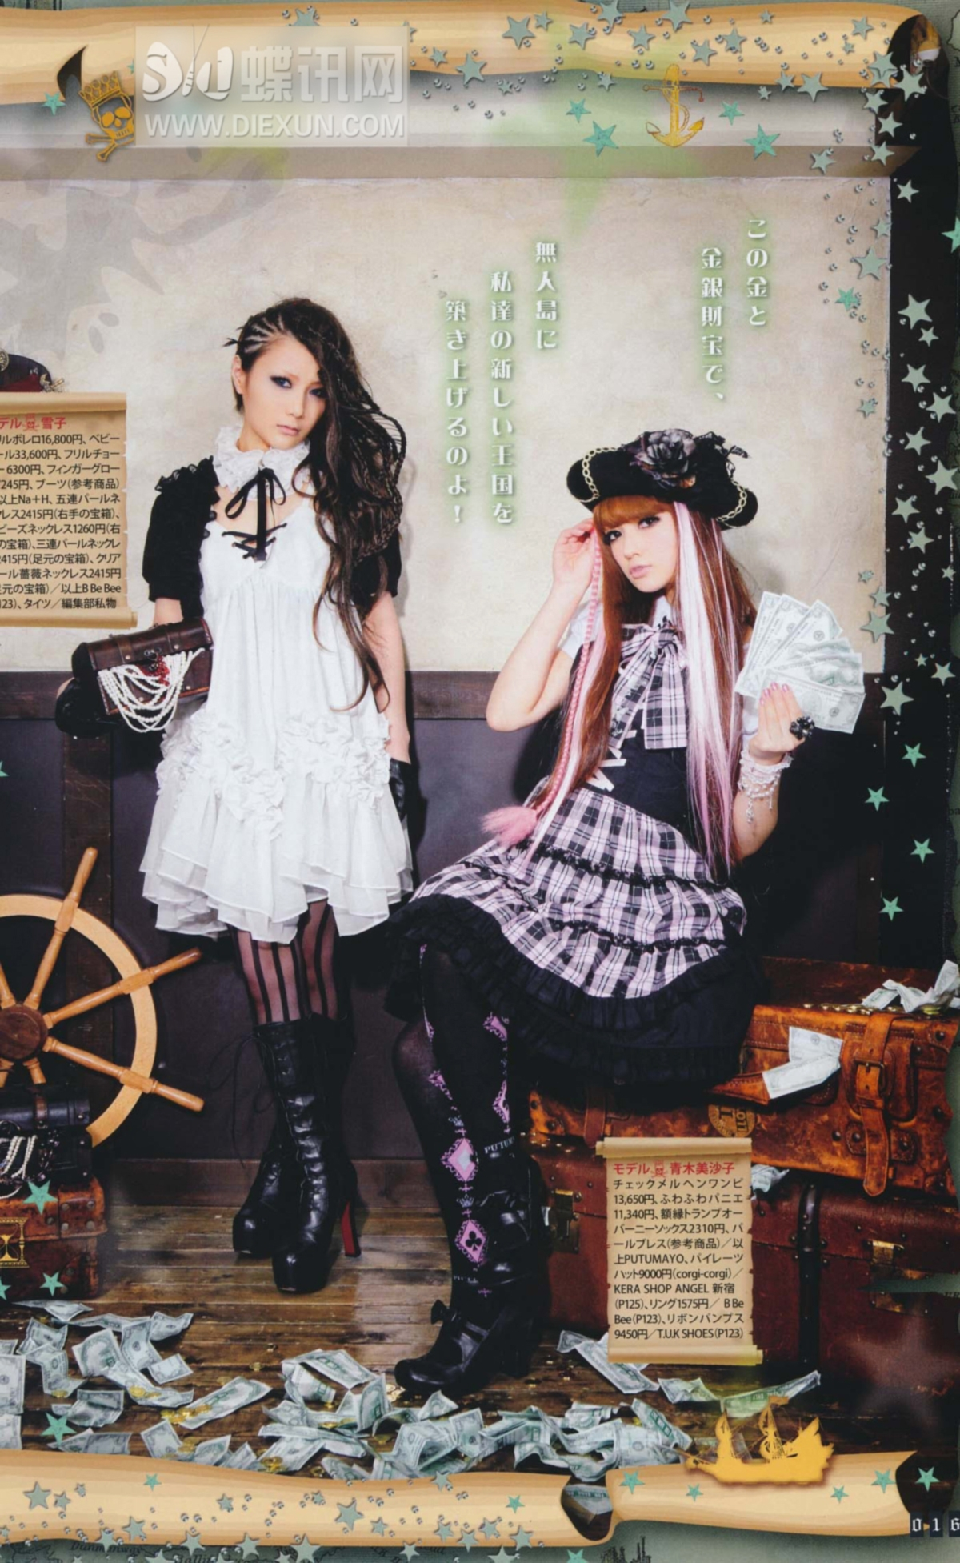
左边人物

请注意参考人物使用的波浪发型，前面可能会挡住脸部的头发需要分几束分开几个图层来画，身后垂下来的长发必须分一个图层来画。

